Pour la rentrée…  Je voulais dans mon cartable | 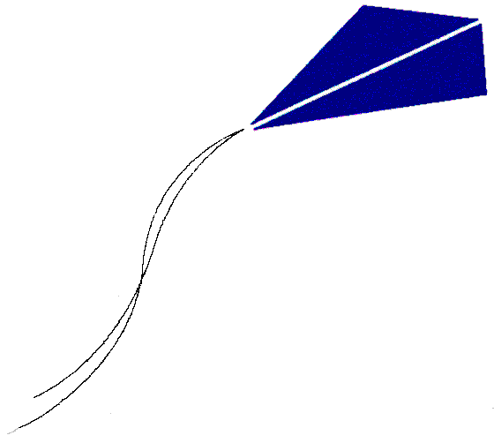
Emporter mes châteaux de sable,  Mon cerf-volant, des coquillages  Et le portique de la plage.  Maman m’a dit  Ça n’est pas permis  Et puis tout ça  Ça ne rentre pas !  Alors j’ai pris un beau stylo,  Pour le goûter quelques gâteaux  Et que des choses raisonnables,  Plus trois petits grains de sable ! |  | 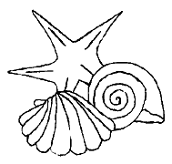
Pierre Ruaud

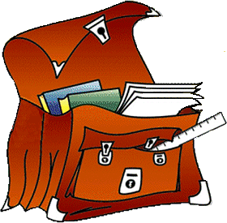

Pour la rentrée…

Je voulais dans mon cartable
Emporter mes châteaux de sable,
Mon cerf-volant, des coquillages
Et le portique de la plage.

Maman m’a dit
Ça n’est pas permis
Et puis tout ça
Ça ne rentre pas !

Alors j’ai pris un beau stylo,
Pour le goûter quelques gâteaux
Et que des choses raisonnables,
Plus trois petits grains de sable !
Pierre Ruaud

